  - 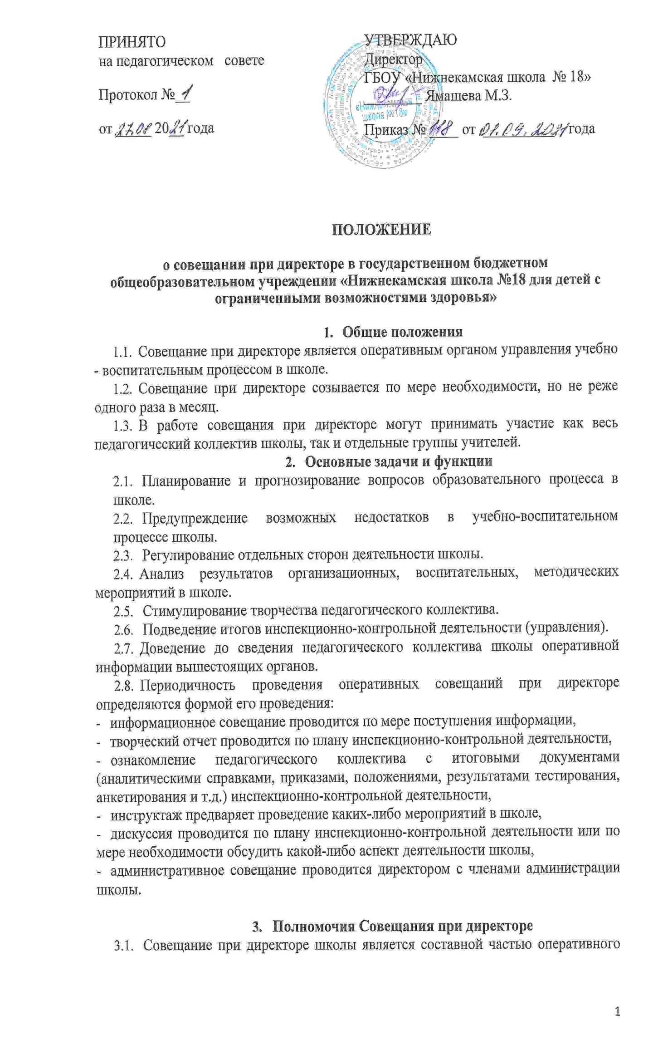контроля.
  - Совещание при директоре принимает решения, которые носят рекомендательный характер. Рекомендации должны быть адресными и конкретными.
  - Совещание при директоре предваряет принятие им управленческих решений по вопросам деятельности школы (приказы, распоряжения).
Положение принимается на неопределенный срок.

